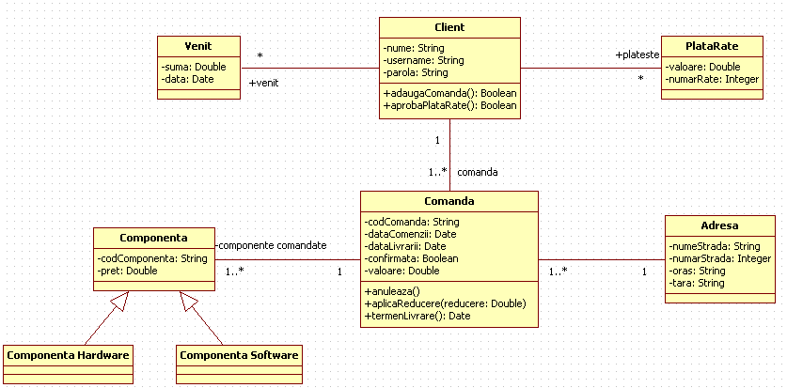
UTCN
Computer Science Department
Software Design 2009/2010

OBJECT CONSTRAINT LANGUAGE (OCL)
====================================================================
Considerati diagrama de clase de mai jos:

- Formulati invarianti in OCL care specifica urmatoarele constrangeri:
  - Atributul valoare a clasei Comanda nu poate fi negativ.
context Comanda
inv: valoare >= 0
  - Atributul valoare a clasei Comanda va fi 0 daca nu s-a comandat nici o componenta.
Context Comanda
inv: valoare = 0
!!! Se va folosi o colectie pentru component comandata (componenteComandate)
context Comanda
inv: componenteComandate -> isEmpty() implies valoare = 0
  - Valoarea atributului valoare a clasei Comanda este egala cu suma preturilor componentelor comandate.
context: Comanda
inv: componenteComandate -> collect(pret) -> sum()
  - Instante diferite ale clasei Componenta au coduri diferite.
context Componenta
inv: Componenta.allInstances() -> forAll(c1, c2 | c1<> c2 implies c1.codComponenta <> c2.codComponenta)
- Formulati o preconditie in OCL care specifica urmatoarea constrangere:
- Numarul de zile cu care se poate prelungi termenul de livrare a unei comenzi trebuie sa fie pozitiv.
context Comanda:: prelungesteLivrare(durata: Integer)
pre: durata > 0
- Formulati postconditii in OCL care specifica urmatoarele constrangeri:
- Anularea unei comenzi implica setarea confirmarii pe false.
Context Comanda:: anuleaza()
post: confirmata = false
- Rezultatul operatiei aplicaReducere a clasei Comanda consta in aplicarea unei reduceri specificate sumei totale a comenzii.
context Comanda:: aplicaReducere(reducere: Double)
post: valoare = valoare@pre + valoare@pre * reducere
- Rezultatul operatiei aprobaPlataRate a clasei Client specifica daca un client poate plati o comanda efectuata in rate. Se considera ca un client isi poate plati componentele comandate in rate daca sunt satisfacute urmatoarele constrangeri:
    - Clientul a luat un salar in ultimele 12 luni.
    - In fiecare din cele 12 luni, salarul a fost mai mare de 2000 lei.
Sa se formuleze o postconditie in OCL pentru operatia aprobaPlataRate care exprima conditiile de mai sus.
context Client:: aprobaPlataRate(): Boolean
post: result = (venit.size() = 12 and venit.forAll(suma > 2000))
- Operatia acordaPlataRate a clasei Client returneaza fie o instanta a clasei PlataRate (daca operatia a avut loc cu succes), fie null. Preconditiile operatiei trebuie sa exprime faptul ca argumentele operatiei au valori valide. Efectul operatiei consta din urmatoarele aspect:
- Daca clientului i se aproba plata comenzii in rate (conditiile de la punctul d sunt satisfacute) atunci se creeaza un nou obiect de tipul PlataRate, atributele sale vor lua valorile date ca si argument operatiei acordaPlataRate si obiectul va fi legat de client.
- In cazul in care clientului nu i se aproba plata comenzii in rate nu se creeaza nici un obiect de tipul PlataRate.
Sa se formuleze in OCL o specificatie pentru operatia acordaPlataRate care exprima conditiile de mai sus.
context Client:: acordaPlataRate(val: Double, nrRate: Integer): PlataRate
pre: valoare > 0 and nrRate > 0
post: if self.aprobaPlataRate()
- Extindeti diagrama de clase cu o noua clasa Sistem. Un sistem poate fi format din una sau mai multe componente. Scrieti codul Java / C# aferent diagramei de clase; adaugati daca este necesar noi atribute / operati
Bibliografie
- Software Design Course
- OMG OCL Specification v 2.0, http://www.omg.org/technology/documents/formal/ocl.htm

